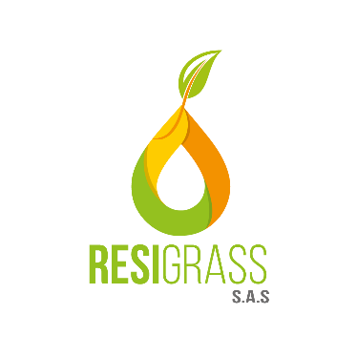
CERTIFICADO DE RECOLECCIÓN AVU
serie_recoleccion

Resigrass S.A.S., certifica el retiro y traslado a destino final adecuado de:

Aceite de Cocina Usado (ACU) entregado por:
Nombre del Generador - Punto de Venta |  | NIT/CC
name, razon |  | nit
Dirección |  | Teléfono
address, locality |  | phone
Tipo de Negocio | ACU recibido (Kg Netos) | Fecha de Recolección
Restaurante | weigth | date

Resigrass S.A.S. Certifica que este aceite de cocina usado en su totalidad es suministrado para la industria de biocombustible (Biodiesel); por lo cual es acondicionado y transformado para su producción.

Resigrass S.A.S. empresa constituida legalmente con el número de NIT 1201200100 Teniendo en cuenta la resolución 0316 del 1 de marzo del 2018 y el acuerdo 634 de 2015 ante la Secretaria Distrital de Ambiente se obtiene el registro ambiental cuyo número es
TP-13775 el cual nos autoriza la recolección y transporte de Aceite de Cocina Usado (ACU).

Si es de su interés ampliar esta información, puede comunicarse con nosotros.
Este certificado tiene validez desde date al finish.

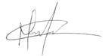

Mary Negro name
Representante Legal phone
Resigrass S.A.S

